

PAMETNI TAHOGRAFI

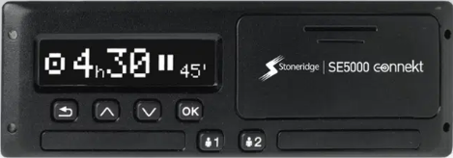

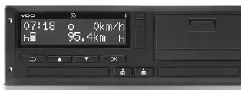

Nova Gorica, November 2025
Priročnik TAHOGRAFI je namenjen voznikom, disponentom in ostalim odgovornim osebam v podjetjih. V priročniku smo poskusili na kar najbolj razumljiv način opisati pravila, ki jih morajo vozniki kot tudi osebje v podjetjih, ki jim odreja delo upoštevati pri svojem delu.
Pričujoči priročnik je nastal kot sad dolgoletnega sodelovanja obeh avtorjev, ki sta združila svoje bogate izkušnje pri pripravi priročnika, ki naj bi služil voznikom kot pripomoček za pravilno razumevanje pravil in uporabo tahografov.

AVTORJA
Jože Cuderman
Lahko trdimo, da je Jože v širši regiji eden najbolj kompetentnih strokovnjakov na področju tahografov. Na področju tahografov deluje več kot 38 let. Je lastnik in vodi eno najbolj sodobno opremljenih tahografskih delavnic v regiji. Za svoje delo ima številne certifikate pridobljene v tujini in doma. Poleg vseh vrst opravil z vsemi vrstami tahografov vodi številna usposabljanja. Njegovi slušatelji so tako vozniki, disponenti v podjetjih, tehniki delavnic za tahografe, ocenjevalci izpitnih komisij, nadzorni organi.
Svoje dolgoletne izkušnje in pridobljeno znanje z pridom izkorišča tudi kot sodni izvedenec za tahografe.
Je tudi idejni oče v Sloveniji zelo razširjene aplikacije za podporo prevoznikom pri uporabi tahografov TahoPRo.

Mag. Stanislav MIKUŽ univ. dipl. ing. elektrotehnike
Se z tovornjaki in avtobusi ukvarja že 43 let. Poleg svojega rednega dela je imel vedno veselje tudi z vožnjo tovornjakov in avtobusov. Vožnjo prakticira še danes, tako, da dobro pozna vsebino dela voznika. Od leta 1982 je tudi učitelj vožnje za vse kategorije. Vožnje je naučil kar veliko število voznikov osebnih vozil, motornih koles največ pa tovornjakov in avtobusov. Nekaj let je bil tudi član izpitne komisije.
Ima tudi bogato pedagoško kariero, saj je predaval na srednji šoli, bil habilitiran učitelj na Univerzi v Ljubljani, predavatelj na različnih usposabljanjih v številnih državah, ki jih organizira Komisija EU.
Pri izobraževanju voznikov je pričel takoj ob pričetku pridobivanja NPK in kasneje TPK, kot predavatelj, ocenjevalec vožnje, organizator usposabljanj voznikov.
Je tudi sodni izvedenec za področje prometa specialnost TAHOGRAFI.
Vse te izkušnje omogočajo dobro poznavanje področja tahografov in pravil, ki jih morajo vozniki spoštovati pri vožnji avtobusov in tovornih vozil.
PAMETNI TAHOGRAF
Besedilo in vsebinska zasnova: Jože Cuderman, Stanislav MIKUŽ
Tisk: GK Grafika d.o.o., cesta IV. Prekomorske 61, 5270 Ajdovščina
Naklada: 2000 izvodov
Prvi natis: November 2025
Založila: AVTOŠOLA FERDO Stanislav MIKUŽ s.p. Bevkov tg 6, 5000 Nova Gorica, TAHOGRAFI CUDERMAN d.o.o. , 4000 Kranj
Info: avtosola.ferdo@siol.net ; info@tahograficuderman.si
Avtorske pravice: AVTOŠOLA FERDO Stanislav MIKUŽ s.p., TAHOGRAFI CUDERMAN d.o.o. Kopiranje posameznih delov ali celotnega besedila brez dovoljenja izdajatelja ni dovoljeno.
Izdajatelj ne prevzema odgovornosti za nepravilno uporabo predpisov, ki bi v praksi nastale zaradi uporabe tega priročnika. Za pravilno in natančno uporabo predpisov uporabljajte uradne objave zakonskih predpisov z vsemi novelami in popravki. V različnih državah se lahko pravila izvajajo tudi drugače zato mora voznik poznati tudi specifičnosti posamezne države.
V brošuri so upoštevani predpisi veljavni na dan 31.10.2025


CIP - Kataložni zapis o publikaciji
Narodna in univerzitetna knjižnica, Ljubljana
629.3.054.22(035)
656.1(035)
MIKUŽ, Stanislav
Pametni tahograf : delovni časi, odmori in počitki voznikov / [besedilo Stanislav Mikuž, Jože Cuderman]. - 1. natis. - Nova Gorica : Avtošola Ferdo, 2025
ISBN 978-961-96406-3-0
COBISS.SI-ID 254401795
Kazalo vsebine
1. TAHOGRAFI IN DELOVNI ČASI VOZNIKOV – kratek povzetek pravil 6
1.1 KRATKI OPOMNIKI ZA DELO VOZNIKOV 10
2. TAHOGRAFI, DELOVNI ČASI, ODMORI IN POČITKI 12
2.1 Obveznost uporabe tahografa 12
2.2 Vozila za katere uporaba tahografa ni obvezna 13
2.3 VOZILA ZA PREVOZ TOVORA Z NAJVEČJO DOVOLJENO MASO OD 2500 DO 3500 KG 17
2.4 Funkcije tahografov 18
3. DELOVNI ČAS VOZNIKOV 19
3.1 Dnevni čas vožnje 19
3.2 Dnevni delovni čas 19
3.3 Tedenski čas vožnje 20
3.1 Povprečni tedenski delovni čas 22
3.2 Nočno delo 22
4. ODMORI IN POČITKI VOZNIKOV 22
4.1 Počitek voznika 22
4.2 Dnevni počitek 24
4.3 Tedenski počitek 29
4.4 Potovanje od mesta, kjer se konča vožnja do doma in nazaj 35
4.5 Odstopanja od predpisanega časa vožnje, tedenskega časa vožnje, predpisanega počitka 35
5. OBVEZNOSTI VOZNIKA VOZILA S TAHOGRAFOM 36
5.1 Analogni tahograf 36
5.2 Digitalni/pametni tahograf 37
5.3 Daljša odsotnost voznika 38
5.4 Okvara tahografa ali voznikove kartice in drugi slučaji neuporabe tahografa 38
5.5 Presnemavanje podatkov iz tahografa in iz kartice 40
5.6 Obveznosti podjetja vezane za tahograf ob nabavi in prodaji vozila 40
6. DIGITALNI/PAMETNI TAHOGRAF 40
6.1 Analogni in digitalni/pametni tahograf - SISTEM 40
6.2 Postopek odvzema kontrolnih podatkov iz tahografa in voznikove kartice s strani nadzornega organa 43
6.3 Vloga delavnic pooblaščenih za tahografe 43
7. PAMETNI TAHOGRAF G2V2 43
8. PRAKTIČNA UPORABA TAHOGRAFA 45
9. UPORABLJENA LITERATURA 46
10. UPORABNE SPLETNE POVEZAVE 46

Zgodovina tahografa (tovor in avtobusi)
- 1920.–1960. leta – mehanski/analogne naprave
Prve naprave za zapis hitrosti in dogodkov izhajajo iz železnic; v cestni promet so prešle kot mehanski snemalniki na voščene papirne plošče. Med pionirji je Kienzle/VDO (Nemčija), ki je v 20. stoletju komercialno uveljavil vozne zapisovalnike.
- AETR – mednarodni okvir (1976)
Sporazum AETR (UNECE) je 5. januarja 1976 začel veljati in postavil pravila o delovnem času voznikov ter nadzoru, kar je tlakoval pot obvezni uporabi tahografov v mednarodnem prevozu.
- EEC/EU: analogni tahograf postane standard (1985–1986)
Uredba (EGS) 3821/85 o snemalni opremi v cestnem prometu je kodificirala pravila za uporabo analognih tahografov v Skupnosti; ti so bili obvezni za širok krog vozil od poznih 70. in zlasti sredi 80. let.
- Digitalni tahograf – obvezen za nova vozila (2006)
Od 1. maja 2006 je v EU digitalni tahograf obvezen za vsa novo registrirana težka tovorna vozila in avtobuse. To je omogočilo elektronsko shranjevanje podatkov (enota + vozniška kartica).
- Prenova pravil in prehod na “smart” (2014)
Uredba (EU) 165/2014 je nadomestila 3821/85 in uvedla specifikacije za “pametni” (smart) tahograf: GNSS pozicioniranje, vmesnik ITS, oddaljena kratkosežna komunikacija (DSRC) za ciljno usmerjen nadzor.
- Smart tahograf – različica 1 (od 15. junija 2019)
Nova generacija z GNSS in DSRC je obvezna za vsa na novo registrirana vozila od 15. 6. 2019.
- Smart tahograf – različica 2 (od 2023) in roki prehodov
Z Uredbo (EU) 2020/1054 (paket mobilnosti) je različica 2 postala obvezna za nova vozila od avgusta 2023; v2 dodaja npr. avtomatsko beleženje prehodov meja in dogodkov ob nakladanju/razkladanju ter avtentikacijo Galileo. Sledijo roki za naknadne vgradnje pri vozilih v mednarodnih prevozih do 2024/2025, ter razširitev na lahka gospodarska vozila >2,5 t za mednarodni prevoz do 1. julija 2026.
- TAHOGRAFI IN DELOVNI ČASI VOZNIKOV – kratek povzetek pravil
Dnevni čas vožnje | Dnevni čas vožnje med dvema počitkoma znaša 9 ur. Dvakrat tedensko lahko voznik podaljša čas vožnje na 10 ur.
Tedenski / dvotedenski  čas vožnje | Voznik ima lahko v enem tednu največ 56 ur vožnje. V vsakem 14 dnevnem obdobju pa lahko ima največ 90 ur vožnje.
Delovni čas voznika | Delovni čas voznika znaša lahko 13 ur, med dvema počitkoma, podaljša pa se lahko na 15 ur, če voznik koristi skrajšan počitek. Pazljivi moramo biti na to, da se predpisani počitek konča znotraj 24 urnega obdobja od začetka dela.  Tedenski delovni čas voznika je največ 48 ur, voznik lahko ta čas podaljša na največ 60 ur, vendar mora 4 mesečno povprečje delovnega časa znašati največ 48 ur.  S kolektivno pogodbo na ravni dejavnosti se lahko določi, da se v primerih, ko to narekujejo objektivni ali tehnični razlogi ali razlogi organizacije dela, preseže tedensko povprečje 48 ur v obdobju, daljšem kot štiri zaporedne mesece, vendar ne daljšem kot šest zaporednih mesecev.
Odmor med vožnjo | Po 4 urah in 30 minut vožnje mora voznik narediti obvezno 45 minut odmora. Ta odmor je lahko razdeljen tudi na dva dela, pri čemer prvi dela znaša najmanj 15 minut, drugi del pa najmanj 30 minut.
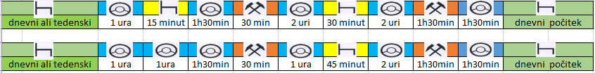

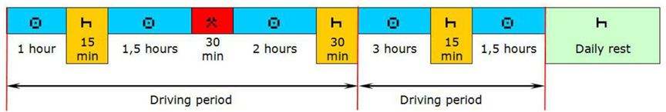



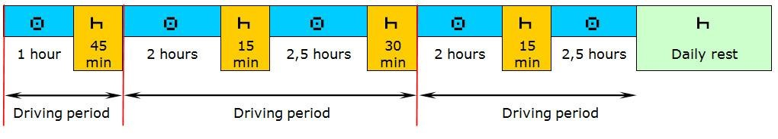



Nepravilno razporejeni odmori
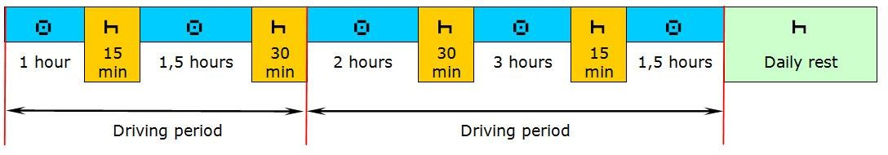

Odmor med vožnjo – izjema vozniki avtobusov – OBČASNI PREVOZ POTNIKOV | Voznik avtobusa, ki opravlja OBČASNI PREVOZ potnikov lahko 45 minutni odmor razdeli na več odmorov, kateri trajajo najmanj 15 minut. Seštevek teh odmorov mora biti 45 minut.  Primer: voznik je po dveh urah vožnje imel 25 minut odmora, po štirih urah in pol pa mora imeti še 20 minut in je dolžnost izpolnil. Lahko ima v tem času na primer tudi tri odmore po 15 minut.
Dnevni počitek | Redni dnevni počitek voznika znaša najmanj 11 ur. Kot redni dnevni počitek se šteje tudi, če je voznik med delovnim dnevom imel najmanj 3 ure počitka v enem kosu in na koncu 9 ur počitka.  3 + 9 = redni dnevni počitek  Trikrat tedensko (med dvema tedenskima počitkoma) lahko voznik skrajša čas počitka na 9 ur.

Deljen dnevni počitek 3+ 9 ur – šteje kot redni dnevni počitek
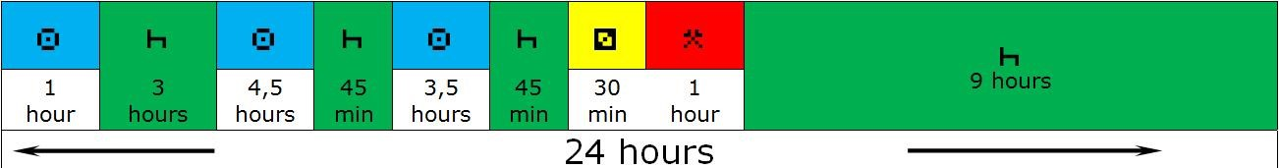
Redni dnevni počitek 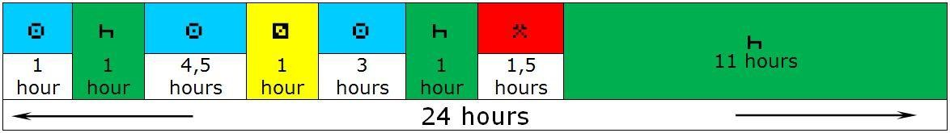
Skrajšan dnevni počitek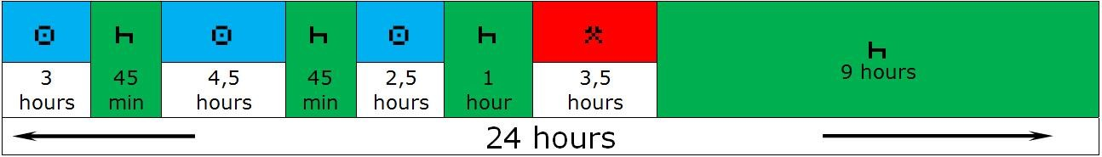
Tedenski počitek | Tedenski počitek znaša 45 ur. in ga mora voznik vedno prebiti izven vozila v ustrezni namestitvi. Voznik lahko pod pogojem da je prejšnji teden imel 45 urni počitek, počitek skrajša na najmanj 24 ur. Ta počitek lahko preživi v vozilu, razen če je vozilo na sedežu podjetja. Manjkajoči del počitka mora delavec nadoknaditi najkasneje v 3 tednih, tako da ga koristi v enem kosu ob tedenskem ali dnevnem 9 ali 11 urnem počitku.  Tedenski počitek mora voznik nastopiti najkasneje po 6 zaporednih 24 urnih obdobjih.  Primer: voznik je pričel z vožnjo po opravljenem tedenskem počitku v nedeljo ob 21 uri. Naslednji tedenski počitek mora nastopiti najkasneje v soboto ob 21 uri.

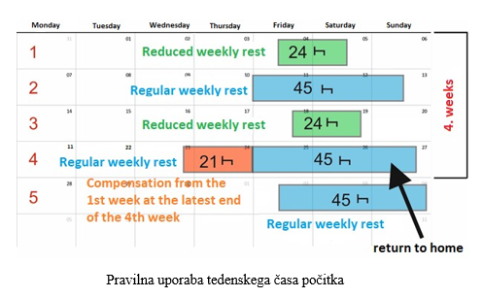

Tedenski počitek – izjema vozniki tovornih vozil | Če voznik vozi tovorno vozilo v mednarodnem prometu lahko koristi dva skrajšana počitka v tujini. V tem primeru se mora po drugem skrajšanem počitku vrniti v bazo (sedež podjetja/običajno bivališče) in najprej nadomestiti vsoto skrajšanja obeh tedenskih počitkov v enem kosu pred pričetkom rednega tedenskega počitka 45 ur.  V primeru koriščenja te izjeme, mora imeti voznik v štirih zaporednih tednih vsaj dva redna tedenska počitka. Voznik mora vedno paziti da ima v štirih zaporednih tednih najmanj dva redna tedenska počitka, ki trajata najmanj 45 ur.
Tedenski počitek – izjema vozniki avtobusov | Izjema od pravila, da tedenski počitek nastopi po šestih 24 urnih obdobjih se nanaša na enkratne občasne avtobusne prevoze, ki trajajo več kot 6 dni.  Če je imel prej en redni tedenski počitek, lahko naslednji tedenski počitek prestavi – in sicer največ za 12 dni (12 × 24 ur) od takrat, ko je voznik končal zadnji redni tedenski počitek.  Ko pa ta 12 dnevni delovnik brez tedenskega počitka konča mora vzeti ali dva redna tedenska počitka po 45 ur ali pa en redni tedenski počitek in en skrajšani tedenski počitek. Manjkajoči počitek mora nadoknaditi najkasneje v treh tednih.  Če koristi to izjemo in vozi med 22:00 in 06:00, morata biti v avtobusu dva voznika, ki se menjata po 3 urah vožnje, ali pa je treba vzeti odmor po največ 3 urah vožnje.  Voznik mora vedno paziti da ima v štirih zaporednih tednih najmanj dva redna tedenska počitka, ki trajata najmanj 45 ur.
Nočno delo | Nočno delo je delo, ko voznik dela med 23 in 6 uro (velja za Slovenijo). Za nočno delo se šteje, če ima voznik v tem času več kot 4 ure dela (vožnja in druga dela). V tem primeru lahko na ta dan v 24 urnem obdobju naredi največ 10 ur dela (delo = vožnja + drugo delo).  Primer: Delavec je začel z delom ob 1 uri in je delal do 6 ure zjutraj (delal je 5 ur). V tem primeru lahko naredi največ še 5 ur dela, po počitku pa lahko prične z delom šele ob 1 uri naslednji dan.
Dvojna posadka | Dvojna posadka je ko sta v vozilu dva voznika. Drugi voznik lahko pride v vozilo največ eno uro kasneje, potem pa morata biti voznikovi kartici obeh voznikov ves čas v režah tahografa. Pri dvojni posadki velja, da morata imeti voznika v 30 urah 9 ur počitka. Tako, da lahko vozita in delata druga dela skupaj 21 ur nato morata nastopiti 9 urni počitek. Med vožnjo se lahko po 4 urah in pol vožnje menjujeta, ni potrebno delati 45 minutnih odmorov.  Primer: Voznika pričneta vožnjo ob 6 uri zjutraj, na voljo imata podaljšan čas vožnje 10 ur. Vozita lahko po 4,5 ure in se menjujeta, tako da imata skupaj 20 ur vožnje. Ker sta začela z vožnjo ob 6 uri zjutraj morata 9 ur počitka izkoristiti najkasneje do 12 ure naslednji dan. Torej morata vožnjo in delo zaključiti in nastopiti 9 urni počitek najkasneje ob 3 uri zjutraj.

